一、调试成功程序及说明
题目：动态规划求解小规模TSP问题
算法思想：利用动态规划的特性，保存前面已经计算出来的状态。
可以用数组dp[i][j]表示：这里的i代表当前在i号城市的位置，j代表的是一个集合，例如n = 4时，j = 7,0111代表1,2,3号城市顶点均在该集合中，而dp[i][j]整体表示，在i出经过集合j中的每个点回到出发点的最短距离。所以最后只需求解dp[0][1<<(n-1)-1].
具体的示例我会在下面给出解释。
运行结果：
求得的最优路径：0->4->6->7->1->3->2->5->8->9->0
最优值为10127.6
计算机耗时：0.002s
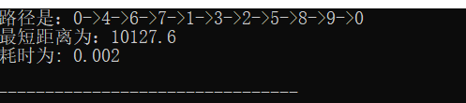

结果分析：能够求解出最短的路径，并且算出最短的路径的值。

时间耗费：时间复杂度为O(2^{n}),对于小规模数据求解时，很快便可以求解出具体路径以及最短的路径值。

关键代码:
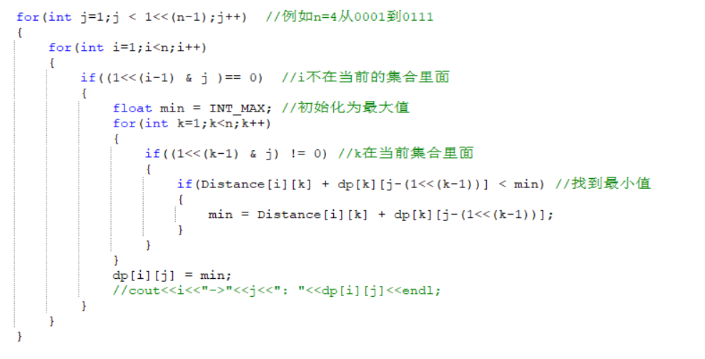
二、示例
假设n = 4时，四个顶点。
如图所示：
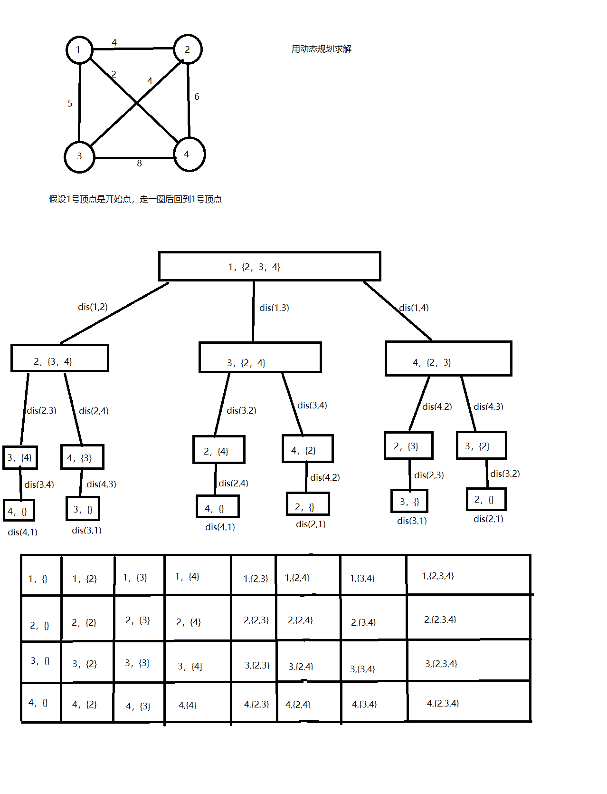
题目最终要求的是从0号顶点出发，经过1，2，3个点再回到0号顶点的最短路径，那么可以把
dp[0][7]分解为多个子问题，然后在子问题中找到最小的值。
从下向上一步一步迭代，最终便可以求得最终值。
三、总结
对于TSP问题求解时，用动态规划算法，可以求解出其最优值，但是由于TSP问题随着数据规模n的增大，时间复杂度和空间复杂度会呈指数的形式上升，所以动态规划只能求解数据规模较小的TSP问题，在本程序中，因为运用的数组表示集合，一般计算机的最大位数为64位，所以本程序能够求解的最大顶点数为64个城市顶点，这也是动态规划求解TSP类问题的缺陷所在。

